ГОСУДАРСТВЕННАЯ СОЦИАЛЬНАЯ ПОМОЩЬ НА ОСНОВАНИИ СОЦИАЛЬНОГО КОНТРАКТА
ГРУППА УСЛУГ
Социальные услуги
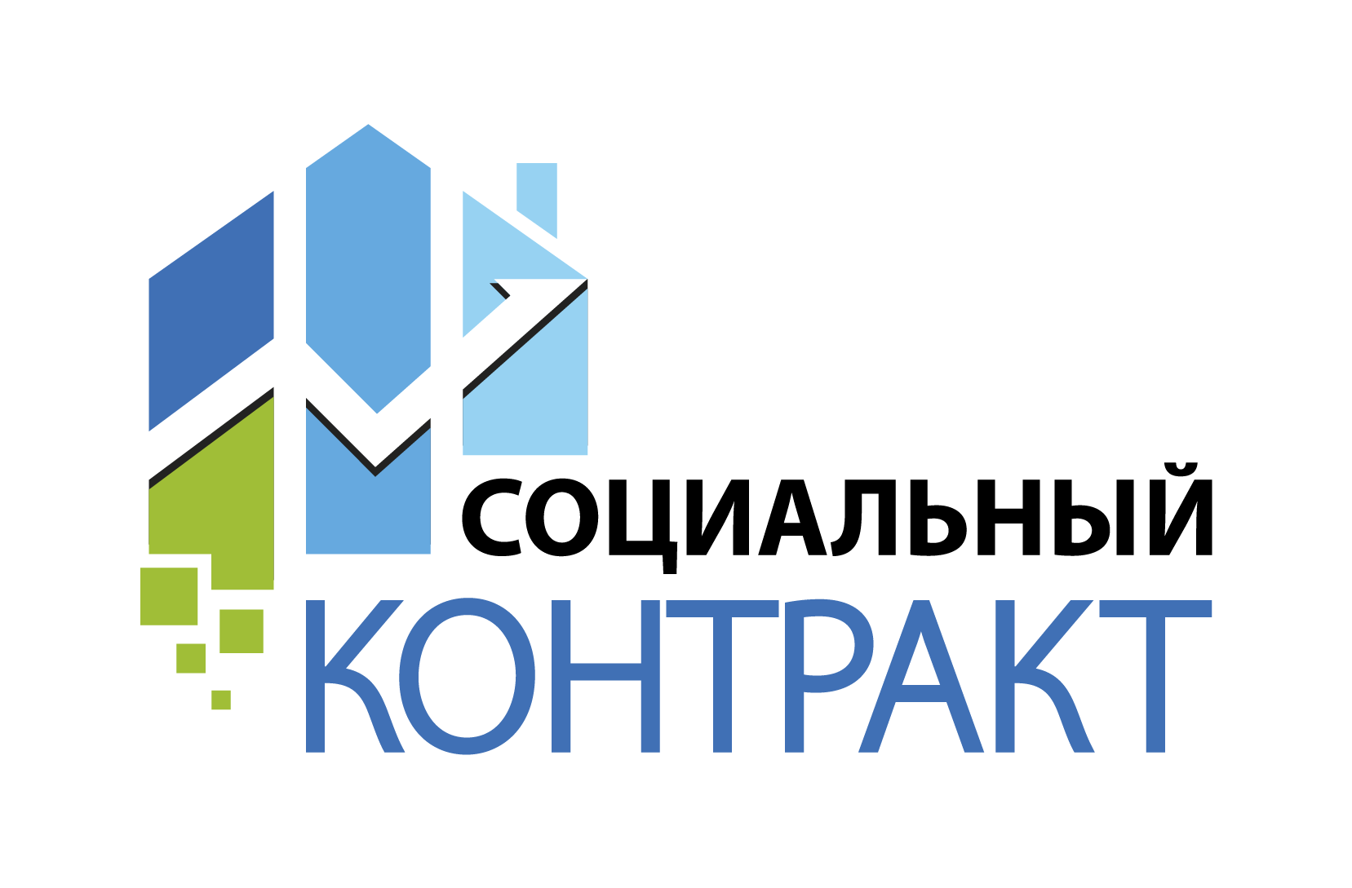
ОПИСАНИЕ УСЛУГИ
Наименование услуги- государственная социальная помощь на основании социального контракта.
Государственная социальная помощь на основании социального контракта предоставляется семьям и одиноко проживающим гражданам, являющимся гражданами Российской Федерации и проживающим на территории области, имеющим среднедушевой доход, размер которого не превышает величину прожиточного минимума в расчете на душу населения, установленную нормативным правовым актом администрации Липецкой области, в целях стимулирования их активных действий по преодолению трудной жизненной ситуации. Государственная социальная помощь на основании социального контракта оказывается при согласии заявителя и всех совершеннолетних членов семьи. Социальный контракт - соглашение, которое заключено между гражданином и учреждением социальной защиты населения в соответствии с которым орган социальной защиты населения обязуется оказать гражданину государственную социальную помощь, гражданин - реализовать мероприятия, предусмотренные программой социальной адаптации. Сопровождение социального контракта и контроль за выполнением мероприятий программы социальной адаптации осуществляет учреждение социальной защиты населения по месту жительства получателя государственной социальной помощи на основании социального контракта.
Государственная социальная помощь на основании социального контракта предоставляется в виде единовременного или ежемесячного социального пособия. Единовременное социальное пособие устанавливается:
- в размере до 250000 рублей и предоставляется на осуществление индивидуальной предпринимательской деятельности;
Ежемесячное социальное пособие предоставляется в размере величины прожиточного минимума для трудоспособного населения, установленной нормативным правовым актом администрации области за первый квартал года, предшествующего году заключения социального контракта (в 2021 году - 10742 руб.) на поиск работы, на преодоление трудной жизненной ситуации и предоставляется на реализацию мероприятий, направленных на: поиск работы; прохождение профессиональной подготовки или переподготовки. Социальный контракт на оказание государственной социальной помощи заключается между гражданином и учреждением социальной защиты населения на срок от трех месяцев до одного года. Данный срок может быть продлен учреждением социальной защиты населения по месту жительства, но не более чем на год со дня заключения социального контракта в случае длительной болезни (более одного месяца) получателя (членов семьи), подтвержденной листком нетрудоспособности, смерти членов семьи.
Организации, назначающие пособия, запрашивают документы (сведения), необходимые для назначения и выплаты пособий, находящиеся в распоряжении у государственных органов, органов местного самоуправления, подведомственных им организаций, в случае если указанные документы не представлены заявителем.
Заявление об оказании государственной социальной помощи на основании социального контракта с прилагаемыми документами, проект социального контракта с проектом программы социальной адаптации в срок не позднее 15 дней с момента обращения заявителя передаются на рассмотрение в Межведомственную комиссию. Социальный контракт между заявителем государственной социальной помощи на основании социального контракта и учреждением социальной защиты населения заключается после согласования и утверждения Межведомтсвенной комиссией программы социальной адаптации семьи (гражданина) в течении пяти рабочих дней. После заседания Межведомственной комиссии в течении двух рабочих дней руководитель учреждения социальной защиты населения издает приказ о назначении государственной помощи на основании социального контракта с указанием периодичности ее предоставления (ежемесячно или единовременно). Денежные средства в соответствии с заключенным социальным контрактом перечисляются на банковский лицевой счет.
Условия предоставления соцконтракта на ИП:
- заявитель, члены его семьи не получали выплат на организацию собственного дела в рамках госпрограмм в течение 2 лет, предшествующих году обращения; не были зарегистрированы в качестве ИП в течение 12 месяцев, предшествующих месяцу обращения; не проходят обучение в очной форме (относится только к заявителю).
Условия предоставления соцконтракта на поиск работы:
- заявитель не относится к категории занятых граждан (работающие по трудовому договору, ИП, проходящие военную службу, студенты и другие, полный список – в Законе РФ от 19 апреля 1991 года N 1032-1); не зарегистрирован в качестве безработного в органах службы занятости.
Условия предоставления соцконтракта на преодоление трудной жизненной ситуации:
- наличие заболевания (более месяца) у заявителя или члена его семьи, подтвержденного медицинской справкой (заключением) и (или) листком нетрудоспособности, повлекшего расходы на лечение по назначению врача (в случае неотнесения к группе населения и категории заболеваний, при амбулаторном лечении которых лекарственные средства и изделия медицинского назначения отпускаются по рецептам врачей бесплатно, к перечню видов, форм и условий предоставления медицинской помощи, оказание которой осуществляется бесплатно); наличие в составе семьи заявителя ребенка-инвалида (детей-инвалидов), нуждающегося в постоянном постороннем уходе по заключению медицинской организации; наличие у одинокого родителя несовершеннолетнего ребенка (детей); наличие информации центра занятости населения по месту жительства заявителя об отсутствии подходящих рабочих мест для трудоспособного заявителя или трудоспособного члена его семьи и о возможности обучения (переобучения) с целью трудоустройства в течение 3 месяцев; наличие в семье заявителя несовершеннолетних детей в возрасте от полутора лет, находящихся на учете в органах местного самоуправления муниципальных районов и городских округов для направления в образовательные организации, реализующие образовательные программы дошкольного образования, и не обеспеченных местом в данных организациях; наличие в семьях, где один или оба родителя являются обучающимися по очной форме обучения в профессиональной образовательной организации или образовательной организации высшего образования, несовершеннолетнего ребенка (детей); нахождение на лечении или реабилитации одного или нескольких трудоспособных членов семьи заявителя от алкогольной или наркотической зависимости, подтвержденное документом из медицинской организации или специализированного реабилитационного центра; наличие обстоятельств (снижение дохода в связи с введением ограничительных мероприятий в рамках режима повышенной готовности или чрезвычайной ситуации, потеря кормильца, инвалидность, наличие в семье граждан, находящихся на иждивении, количество которых выше или равно количеству трудоспособных граждан), которые ухудшают условия жизнедеятельности заявителя и (или) членов его семьи и последствия которых он не может преодолеть самостоятельно.
Независящими причинами, по которым семья или одиноко проживающий гражданин имеют среднедушевой доход ниже величины прожиточного минимума, являются:
- получение заявителем и (или) членом семьи пенсии по инвалидности; нахождение трудоспособного заявителя и (или) члена семьи на амбулаторном или стационарном лечении продолжительностью не менее двух месяцев (непрерывно), приходящихся на расчетный период; доход одиноко проживающего трудоспособного заявителя и (или) трудоспособных членов семьи при учете в совокупном доходе обеспечивает уровень среднедушевого дохода ниже величины прожиточного минимума - при условии занятости всех трудоспособных членов семьи; отсутствие дохода у заявителя и (или) у трудоспособных членов семьи заявителя вследствие введения режима повышенной готовности или чрезвычайной ситуации;
неосуществление трудоспособным заявителем и (или) членом семьи трудовой деятельности при условии:
а) осуществление трудоспособным членом семьи ухода за лицом, нуждающимся в постоянном постороннем уходе по заключению медицинской организации либо достигшим возраста 80 лет, при условии получения ежемесячной компенсационной выплаты;
б) осуществление трудоспособным членом семьи ухода за проживающим с ним ребенком (детьми) в возрасте до трех лет либо в возрасте от трех до семи лет в отношении детей, находящихся на учете в органах местного самоуправления муниципальных районов и городских округов для направления в образовательные организации, реализующие образовательные программы дошкольного образования, и не обеспеченных местом в данных организациях;
в) обучение трудоспособного члена семьи, не достигшего возраста 23 лет, по очной форме обучения в профессиональной образовательной организации или образовательной организации высшего образования, в том числе подача документов для поступления в профессиональные образовательные организации и образовательные организации высшего образования по очной форме обучения после окончания обучения в общеобразовательной организации;
г) регистрация неработающего трудоспособного заявителя и (или) члена семьи в органах службы занятости в целях поиска подходящей работы или в качестве безработного.
При наличии более одного неработающего трудоспособного члена семьи наличие независящих причин определяется в отношении каждого из них.
Государственная социальная помощь на основании социального контракта производится при отсутствии у семьи или одиноко проживающего гражданина транспортных средств, недвижимого имущества, за исключением:
- жилых помещений, суммарная площадь которых не превышает трехкратный размер учетной нормы площади жилого помещения на одного члена семьи в сельской местности (но не более 80 квадратных метров) или двукратного размера учетной нормы площади жилого помещения на одного члена семьи в городской местности (но не более 60 квадратных метров);
- жилого помещения, здания, сооружения, незавершенного строительством объекта, расположенного на земельных участках, предоставленных гражданам, для индивидуального жилищного строительства, ведения личного подсобного хозяйства;
- садового дома, расположенного на земельном участке, предоставленного для ведения садоводства;
- земельного участка, находящегося в собственности и неразрывно связанного с жилым домом;
- земельного участка для индивидуального жилищного строительства, ведения личного подсобного хозяйства, предоставленного гражданам, имеющим трех и более детей;
- земельного участка, находящегося в собственности, используемого для ведения садоводства или огородничества;
- земельного участка, предназначенного для ведения личного подсобного хозяйства;
- земельных долей в праве общей собственности на земельные участки из земель сельскохозяйственного назначения;
- одной единицы транспортного средства для семей и одиноко проживающих граждан, двух единиц транспортного средства для семей с тремя и более несовершеннолетних детей. При ведении совместного хозяйства двумя и более семьями допускается наличие одного транспортного средства для каждой семьи. При этом транспортное средство должно иметь максимально разрешенную массу до 3500 кг, год выпуска менее пяти лет, предшествующих году обращения, и мощность двигателя до 150 (л.с.). Мощность транспортного средства не учитывается в случае предоставления в соответствии с федеральным и (или) областным законодательством, или имеющего год выпуска пять и более лет, предшествующего году обращения;
- одной единицы транспортного средства, имеющего год выпуска пять и более лет, предшествующего году обращения, разрешенную максимальную массу до 750 кг и мощность до 20 (л.с.) включительно;
- нежилого помещения (гаража) общей площадью до 30 квадратных метров.
Основания для приостановления или отказа: представление заявителем неполных и (или) недостоверных сведений, содержащихся в представленных документах, и (или) отсутствие оснований, дающих право на получение социальной помощи; если среднедушевой доход заявителя выше величины прожиточного минимума, установленного в области; отсутствие гражданства Российской Федерации. Социальный контракт с получателем государственной социальной помощи учреждением социальной защиты населения расторгается досрочно в следующих случаях: в связи с выездом семьи (гражданина) на новое место жительства за пределы территории, на которой реализует свои полномочия учреждение социальной защиты населения, заключившее социальный контракт; в случае изменения состава семьи получателя, влекущее увеличение среднедушевого дохода; в случае смерти получателя; в случае невыполнения получателями социального пособия мероприятий программы социальной адаптации без уважительных причин, установленных решением Межведоственной комиссии; предоставление недостоверной информации в ходе исполнения социального контракта получателем. В случае досрочного расторжения в одностороннем порядке социального контракта выплата социального пособия прекращается с месяца, следующего за месяцем, в котором стало известно о возникновении случаев, повлекших расторжение социального контракта. В случае прекращения ведения индивидуальной предпринимательской деятельности по собственной инициативе в период действия социального контракта получатель возвращает денежные средства, полученные в качестве социальной помощи, в полном объеме и с срок не позднее 30 дней со дня прекращения индивидуальной предпринимательской деятельности.
НОРМАТИВНО ПРАВОВЫЕ АКТЫ
- Постановление администрации Липецкой области от 22.07.2020 № 428 "О внесении изменений в постановление администрации Липецкой области от 13 января 2020 года № 16 "О реализации Закона Липецкой области от 29 марта 2005 № 179-ОЗ "О государственной социальной помощи"
- Закон Липецкой области от 29.03.2005 № 179-ОЗ «О государственной социальной помощи»
- Постановление Правительства РФ от 20.08.2003 № 512 «О перечне видов доходов, учитываемых при расчете среднедушевого дохода семьи и дохода одиноко проживающего гражданина для оказания им государственной социальной помощи»
- Федеральный закон от 05.04.2003 № 44-ФЗ «О порядке учёта доходов и расчёта среднедушевого дохода семьи и дохода одиноко проживающего гражданина для признания их малоимущими и оказания им государственной социальной помощи»
- Федеральный закон от 17.07.1999 № 178-ФЗ «О государственной социальной помощи».
- Федеральный закон от 24.10.1997 № 134-ФЗ «О прожиточном минимуме в Российской Федерации».
- Федеральный закон от 27.07.2010 № 210-ФЗ «Об организации предоставления государственных и муниципальных услуг» ред. от 30.12.2020 г.
ДОКУМЕНТЫ
- Заявление
- документ, удостоверяющий личность заявителя;
- документ, подтверждающий родственные отношения заявителя и лиц, указанных им в качестве членов семьи, либо его копию, заверенную в установленном законодательством РФ порядке;
- документ, удостоверяющий личность лиц старше 14 лет, указанных в качестве членов семьи;
- справки о доходах членов семьи за три месяца, предшествующих месяцу обращения за назначением пособия;
- медицинские справки по результатам проведенных не позднее года, предшествующего году обращения, медицинских осмотров, диспансеризации, а также сертификат о проведении заявителем и членами его семьи вакцинации в соответствии с национальным календарем профилактических прививок при отсутствии медицинских противопоказаний - при наличии (абзац введен Законом Липецкой области от 21.05.2020 N 384-ОЗ).
- УЧРЕЖДЕНИЕ ЗАПРАШИВАЕТ ДОКУМЕНТЫ САМОСТОЯТЕЛЬНО:
- выписку из Единого государственного реестра недвижимости от федерального органа исполнительной власти, осуществляющего государственный кадастровый учет и государственную регистрацию прав, о наличии или отсутствии в собственности недвижимого имущества;
- сведения управления ГИБДД УМВД России по Липецкой области о наличии в собственности транспортных средств;
- сведения Гостехнадзора Липецкой области о наличии в собственности тракторов, самоходных дорожно-строительных и иных машин и прицепов к ним;
- сведения федерального органа исполнительной власти области, осуществляющего функции по контролю и надзору за соблюдением законодательства о налогах и сборах, об отсутствии в едином государственном реестре индивидуальных предпринимателей лиц, являющихся членами семьи, зарегистрированных в качестве индивидуальных предпринимателей на момент подачи заявления;
- сведения органа государственного технического учета и технической инвентаризации объектов капитального строительства о наличии или отсутствии жилых помещений на праве собственности для граждан, родившихся до 1 января 1999 года;
- сведения исполнительного органа государственной власти области в сфере труда и занятости о неполучении выплат на организацию собственного дела и (или) за каждое созданное рабочее место для трудоустройства безработного гражданина в рамках реализации государственных программ, предусматривающих дополнительные мероприятия, направленные на снижение напряженности на рынке труда в области;
- Заявитель вправе по своему усмотрению предоставить указанные документы самостоятельно.
КОНТАКТНАЯ ИНФОРМАЦИЯ
Липецкий филиал ОБУ "УМФЦ Липецкой области" | пл. Победы, д. 6а | 8(4742)25-77-25, 52-21-42 | понедельник - пятница 9.00-18.00  вторник 9.00-20.00  суббота, воскресенье – выходной день
Липецкий городской отдел N1 ОБУ "УМФЦ Липецкой области" | ул. Им. Генерала Меркулова, д. 45 А | 8(4742)38-83-90, 52-21-42 | понедельник-пятница 9.00-18.00  вторник 9.00-20.00  суббота, воскресенье – выходной день
Липецкий городской отдел №2 ОБУ "УМФЦ Липецкой области" | ул. Кривенкова, 11а | 8(4742)72-72-76, 52-21-42 | понедельник - пятница 9.00-18.00  вторник 9.00-20.00  суббота, воскресенье - выходной
Липецкий городской отдел №3 ОБУ "УМФЦ Липецкой области" | ул. 40 лет Октября, д. 25 | 8(4742)48-39-01, 35-20-08, 52-21-42 | понедельник - пятница 9.00-18.00  вторник 9.00-20.00  суббота, воскресенье - выходной

